**HEDEF ASİSTANI RAPORU**

**Bedirhan ÇOBAN Mobil Çalışma**

**Açılış Ekranı  
 metin, ekran görüntüsü, yazılım, multimedya yazılımı içeren bir resim

Açıklama otomatik olarak oluşturuldu**Yukarıda açılış ekranı ve onun xml dosyasının bir kısmının ekran görüntüleri mevcut.  
Uygulama ilk açıldığında başlangıç ekranı açılır. Sonrasında eğer kullanıcı daha önceden programı kullanıp üye girişi yaptıysa tekrardan üye girişi yapmasına gerek kalmadan kullanıcıyı başlangıç ekranından ana ekrana yönlendirir. Eğer kullanıcının ilk kullanışı ise kullanıcıyı üye olma ekranına yönlendirir.  
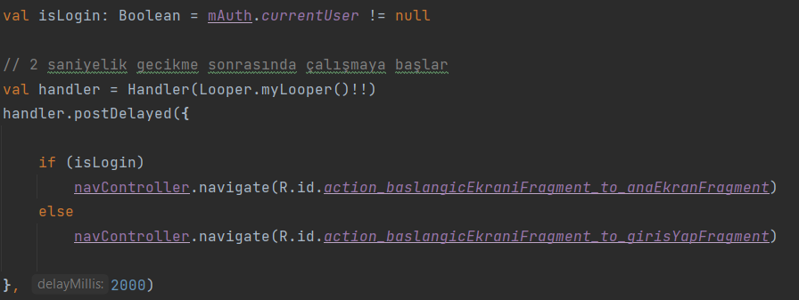

**Giriş Ekranı**  
metin, ekran görüntüsü, logo içeren bir resim

Açıklama otomatik olarak oluşturuldu **metin, ekran görüntüsü, yazılım, multimedya yazılımı içeren bir resim

Açıklama otomatik olarak oluşturuldu**Yukarıda giriş ekranı ve onun xml dosyasının bir kısmının ekran görüntüleri mevcut.  
Giriş ekranında kullanıcı sisteme ileri butonuna basarak üye olduğu bilgiler olan e-posta ve şifresi ile giriş yapabilir. Kullanıcı şifresini göz tuşu ile görebilir. E-posta veya şifreyi boş bırakırsa uyarı veren bir toast mesajı belirir. Kullanıcı henüz üye değilse “Kayıt Ol” tıklayarak kayıt olma ekranına geçiş yapabilir.

Fİrebase ile kullanıcının bilgilerinin doğru olup olmadığı kontrol edilir.  
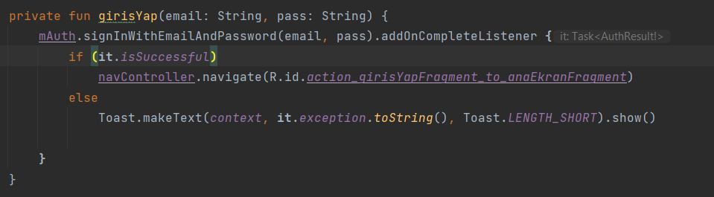  
Kullanıcı ileri butonuna bastığı zaman bilgilerin doğruluğu ve boş bırakılıp bırakılmadığı kontrol edilir.  
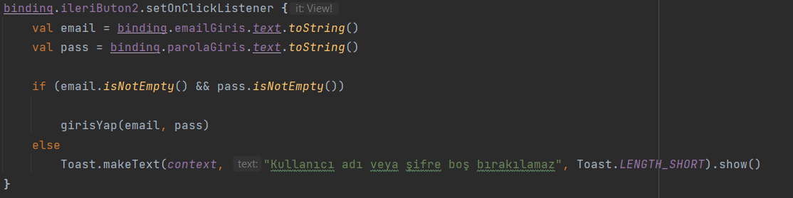

Kullanıcı üye değilse üye olabileceğe ekrana yönlendiren “Kayıt Ol” yazısına tıklayabilir.  
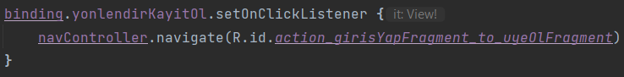

**Üye Olma Ekranı**  
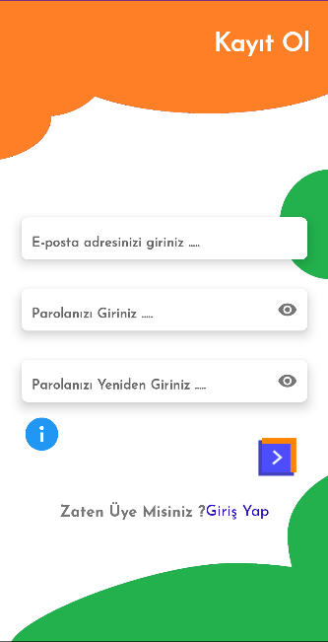 metin, ekran görüntüsü, yazılım, multimedya yazılımı içeren bir resim

Açıklama otomatik olarak oluşturuldu  
Yukarıda giriş ekranı ve onun xml dosyasının bir kısmının ekran görüntüleri mevcut.  
Kullanıcı eğer sisteme kayıtlı değil ise kayıt olabileceği ekran. Giriş ekranında olduğu gibi kullanıcı bilgileri boş bırakırsa, şifreleri aynı değil ise, ve şifresi güçlü parola kriterlerine uygun değilse kullanıcıyı uyaran bir toast mesaj belirir. Zaten üye ise “Giriş Yap” yazısına tıklayarak giriş ekranına geçiş yapabilir. Bilgi ikonuna tıklayarak güçlü parola kriterlerini bir alert dialog ekranı ile görüntüleyebilir.  
metin, ekran görüntüsü, yazı tipi içeren bir resim

Açıklama otomatik olarak oluşturuldu Parola bilgi ekranı.  
  
Fonksiyon yardımı ile kullanıcının ilk önce parola kriterlerine uyup uymadığı kontrol edilir eğer uygunsa kullanıcının bilgileri firebase e kayıt edilir.  
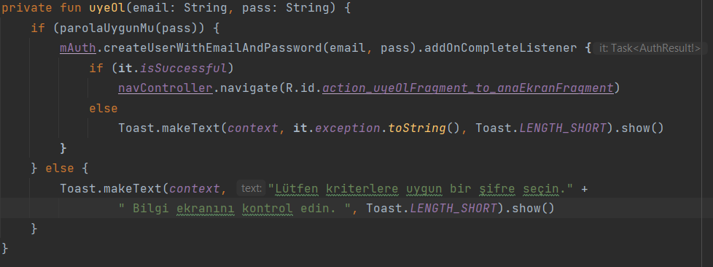

Parolanın kriterlere uyup uymadığını kontrol eden fonksiyon.  
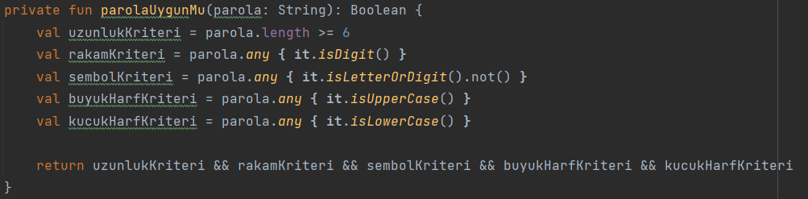

İleri ikonuna tıklayınca çeşitli bilgileri kontrol eden ve uygunsa ana ekrana yönlendirilir.  
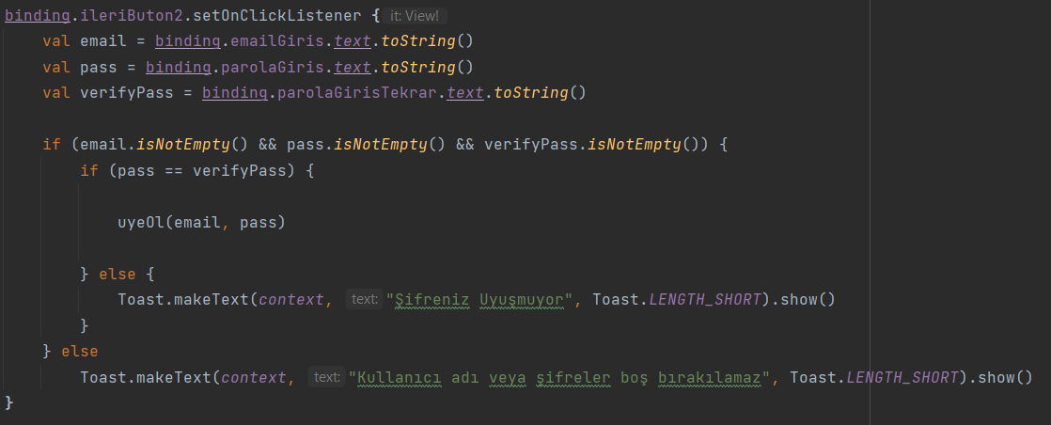

**Ana Ekran**

metin, ekran görüntüsü, yazı tipi, sayı, numara içeren bir resim

Açıklama otomatik olarak oluşturuldu metin, ekran görüntüsü, yazılım, ekran, görüntüleme içeren bir resim

Açıklama otomatik olarak oluşturuldu

Yukarıda ana ekran ve onun xml dosyasının bir kısmının ekran görüntüleri mevcut.  
Kullanıcı ana sayfada yeni hedef ekleyebilir hedefleri a dan z ye ya da z den a ya sıralayabilir. Giriş ekranına geri dönebilir. Hedeflerin detay sayfalarını görebilir, hedefleri düzenleyebilir, ve ayakkabı ikonu ile adım sayısını görebilir.   
metin, ekran görüntüsü, yazı tipi, sayı, numara içeren bir resim

Açıklama otomatik olarak oluşturuldu Adım sayar bilgi ekranı.  
Adım sayar ekranındaki adım sayısı rastgele olarak 500 ile 20000 arasındaki bir sayıyı alır. Kullanıcı çıkış yapmadığı ve uygulamayı kapatmadığı sürece aynı değeri görmeye devam eder.   
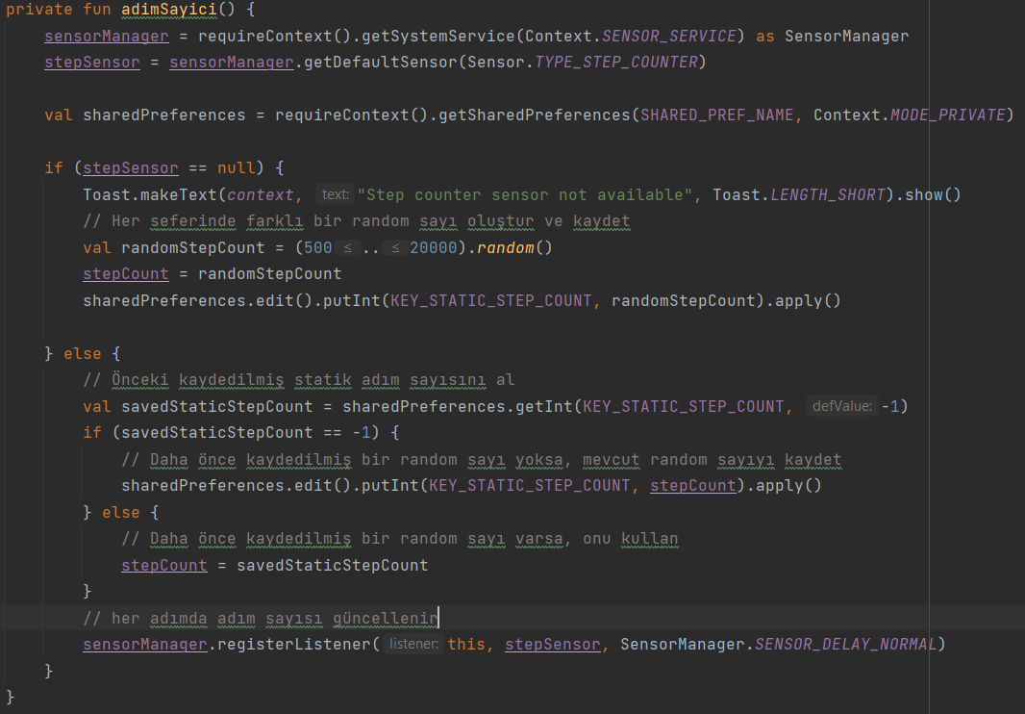

Hedef listesini sıralama.  
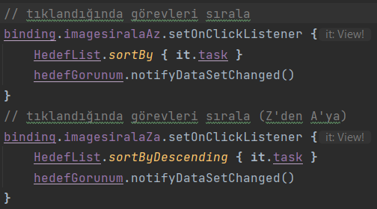

Hedefleri firebase den tek tek alır ve bir listeye gönderir. Sonrasında onViewCreated fonksiyonunda çağırılır ve hedefler listelenmiş olur.  
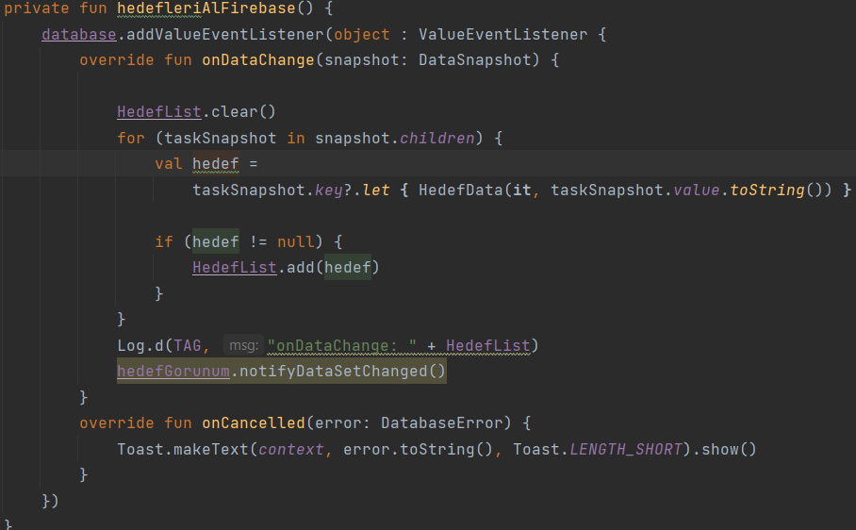

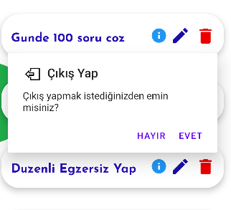 Çıkış onay ekrani.

Çıkış onayı için ekrana AlertDialog belirten fonksiyon.  
metin, ekran görüntüsü, yazı tipi, yazılım içeren bir resim

Açıklama otomatik olarak oluşturuldu

**Hedef Ekleme Ekranı**

metin, ekran görüntüsü, yazı tipi, logo içeren bir resim

Açıklama otomatik olarak oluşturuldu  
Hedef ekleme ekranında kullanıcı hedef girebilir başlangıç ve bitiş tarihini seçebilir. Kullanıcı başlangıç tarihini bitişten sonraki günlerden birini seçerse uyarı veren bir toast mesajı belirir.

Kullanıcı ileri butonuna tıkladığında çeşitli kontroller sağlanır ve hedef eklenir veya güncellenir.  
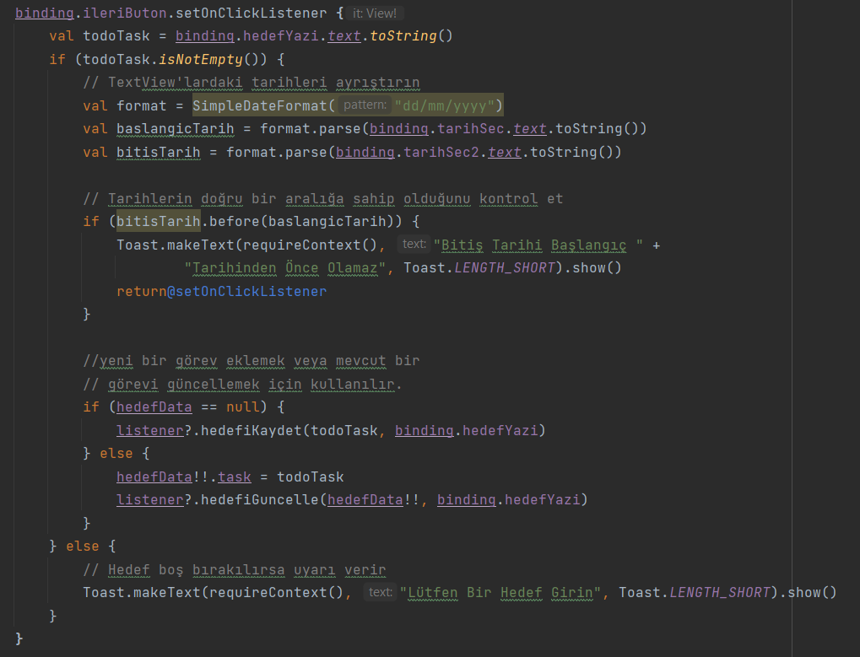

metin, ekran görüntüsü, sayı, numara, yazı tipi içeren bir resim

Açıklama otomatik olarak oluşturuldu   
Takvim seçebilme ekranı.

Takvimi gösteren fonksiyon.  
metin, ekran görüntüsü, yazı tipi içeren bir resim

Açıklama otomatik olarak oluşturuldu

Ana ekranda hedef kaydedilince hedefi firebase e kaydeden fonksiyon.  
metin, ekran görüntüsü, yazılım içeren bir resim

Açıklama otomatik olarak oluşturuldu

Ana ekranda hedef değiştirilmek istenirse hedefin değiştirilmiş halini firebase e kaydeden fonksiyon.  
metin, ekran görüntüsü, yazılım, yazı tipi içeren bir resim

Açıklama otomatik olarak oluşturuldu

**Hedef Detay Ekranı**

metin, ekran görüntüsü, iş kartı, yazı tipi içeren bir resim

Açıklama otomatik olarak oluşturuldu  
Kullanıcı hedefin detaylarını görüntüleyebilir açıklamasını başlangıç ve bitiş tarihini görüntüleyebilir ama herhangi bir değeri değiştiremez.

Hedefin detayının görünümünü oluşturur ve herhangi bir bilgiyi değiştirmesini engeller.  
metin, ekran görüntüsü, yazı tipi içeren bir resim

Açıklama otomatik olarak oluşturuldu

Ana ekranda hedef detay ikonuna basınca çağırılan ve ekranda hedef detay sayfasının belirmesini sağlayan fonksiyon.  
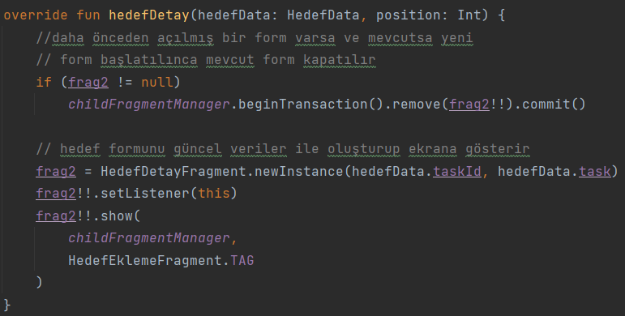

**Adapter**

Adapter veri kümelerinin görsel nesne içerisinde düzenli bir şekilde tutulmasını sağlar.

Hedef görünümlerini tutar ve oluşturur.  
metin, ekran görüntüsü, yazı tipi, yazılım içeren bir resim

Açıklama otomatik olarak oluşturuldu

Görünümlerin verilerini doldurur.  
metin, ekran görüntüsü, yazılım içeren bir resim

Açıklama otomatik olarak oluşturuldu

Bu arayüz, hedef öğeleri üzerinde gerçekleştirilebilecek işlemleri tanımlar bu işlemler, hedef öğelerinin silinmesi, düzenlenmesi ve detaylarının görüntülenmesi gibi işlemleri içerir. Bu arayüzü implement eden sınıflar, bu işlemleri kendi ihtiyaçlarına göre uygularlar.  
metin, ekran görüntüsü, yazı tipi içeren bir resim

Açıklama otomatik olarak oluşturuldu

**Uygulama İkonu**



**Firebase Görüntüleri**

Uygulamaya üye olan kullanıcılar burada listelenir.

metin, ekran görüntüsü, yazılım, multimedya yazılımı içeren bir resim

Açıklama otomatik olarak oluşturuldu

Uygulama üye olan kişilerin hedef dataları.  
